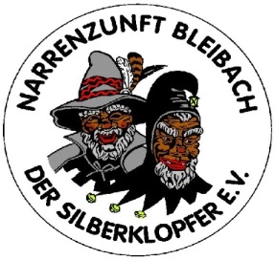
Narrenzunft „Der Silberklopfer“ e.V.

Blibicher Narrenmarsch

D´Silberklopfer sin in Blibich wieder uf de Bai
denn on de scheene Fasnet regiert die Narredei.
In unsre Zunft do isch was los und alles schunkelt mit.
Es isch jo wieder Fasnet – Zitt.
Im Umkreis witt un breit – do wisse alli B´scheid
de Klopfer het ne wunderscheenes Klaid,
drum kumme ne huffe Litt, die singe alli mit,
jo unser Klopferlied.
Wir sind die Silberklopfer, wohl überall bekonnt,
on de Maske e kleins Laternli un de Hommer in de Hond.
Jubel-Trubel-Heiterkeit, d´Stubehocker dien uns laid
mir hen on de scheene Fasnet unsre Fraid.
Lustig isch´s Narri – Narro, keiner sait jetzt miemer go
unsri Gmai die rieft on Fasnet „Blibich do!“
Denn wir sind die Silberklopfer, wohl überall bekonnt,
on de Maske ne kleins Laternli un de Hommer in de Hond.

